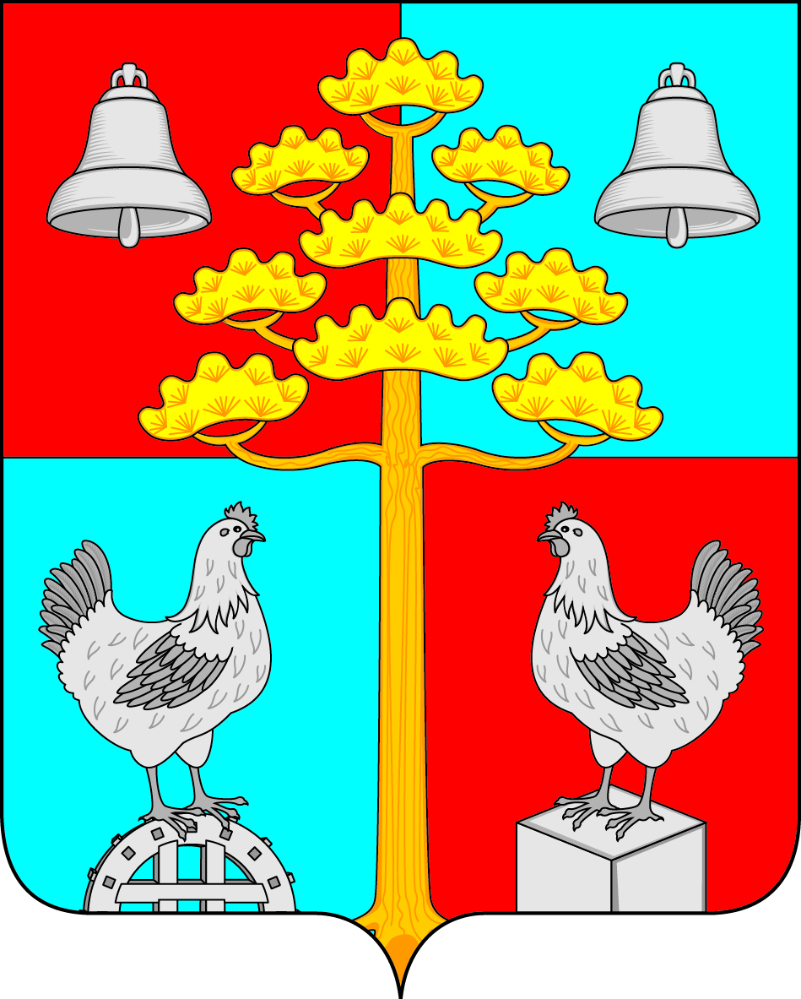

Российская Федерация
Иркутская область
АДМИНИСТРАЦИЯ
СОСНОВСКОГО СЕЛЬСКОГО ПОСЕЛЕНИЯ
УСОЛЬСКОГО МУНИЦИПАЛЬНОГО РАЙОНА
ИРКУТСКОЙ ОБЛАСТИ

ПОСТАНОВЛЕНИЕ
От 16.01.2024г. № 7
с. Сосновка

О внесении изменений в муниципальную программу «Развитие муниципального хозяйства на территории Сосновского сельского поселения Усольского муниципального района Иркутской области» на период 2021 – 2026 годы

В соответствии со статьей 179 Бюджетного кодекса Российской Федерации, на основании Порядка разработки, утверждения и реализации муниципальных программ сельского поселения Сосновского муниципального образования, утвержденного постановлением администрации сельского поселения Сосновского муниципального образования от 11.08.2020 года № 76, перераспределением бюджетных ассигнований в текущем финансовом году, руководствуясь ст. ст. 6, 47 Устава Сосновского сельского поселения Усольского муниципального района Иркутской области,
ПОСТАНОВЛЯЮ:
- В муниципальную программу «Развитие муниципального хозяйства на территории Сосновского сельского поселения Усольского муниципального района Иркутской области» на период 2021-2026 годы, утвержденную постановлением администрации от 15.12.2020г. № 112 (в редакции: от 16.03.2021г. № 28, от 17.06.2021г. № 47, от 17.09.2021г. № 67, от 15.12.2021г. № 88, от 15.12.2021г. № 92, от 11.02.2022г. № 12, от 14.03.2022г. № 28, от 22.06.2022г. № 65, от 08.07.2022г. № 76, от 27.10.2022г. № 97, от 22.12.2022г. № 124, от 29.12.2022г. № 132, от 01.03.2023г. № 22, от 03.07.2023г. № 47, от 03.10.2023г. № 64, от 01.12.2023г. № 89, от 22.12.2023г. № 107) (далее - Программа) внести следующие изменения:
- таблицу 3 строку «Ресурсное обеспечение реализации Программы за счет средств бюджета Сосновского сельского поселения Усольского муниципального района Иркутской области» паспорта Программы читать в следующей редакции:
«Общий объем финансирования на 2021-2026 годы составляет 19 533,23 тыс. рублей», в том числе по годам:
а) утвердить объем финансирования 2024 года в сумме 2 272,30 тыс. рублей;
б) утвердить объем финансирования 2025 года в сумме 2 351,99 тыс. рублей;
в) утвердить объем финансирования 2026 года в сумме 2 461,99 тыс. рублей.

- таблицу 4 «Прогнозная (справочная) оценка ресурсного обеспечения реализации муниципальной программы за счет всех источников финансирования» паспорта Программы изложить в следующей редакции:
«Общий объем финансирования на 2021-2026 годы составляет 24 630,33 тыс. рублей», в том числе по годам:
2024 год – 2 884,80 тыс. рублей;
2025 год – 2 964,49 тыс. рублей;
2026 год – 3 698,09 тыс. рублей.
2. Настоящее постановление вступает в силу с 01.01.2024 года.
3. Ведущему специалисту по организационной работе администрации настоящее постановление опубликовать в средствах массовой информации, газете «Сосновский вестник» и на официальном сайте администрации Сосновского сельского поселения Усольского муниципального района Иркутской области в информационной телекоммуникационной сети «Интернет»», по адресу: http// сосновка-адм.рф/ .

Глава Сосновского
муниципального образования В.С. Мелентьев

